leben

25. Juni 2013

Abschlussbericht des Beirats für Jungenpolitik

Jungs kleben an traditionellen Familienmodellen

Von Lena Jakat

Jungs wünschen sich eine Partnerin, Kinder - und Karriere. Ob sich das vereinbaren lässt und sie dafür Kompromisse eingehen müssen, darüber denken sie lieber gar nicht erst nach.
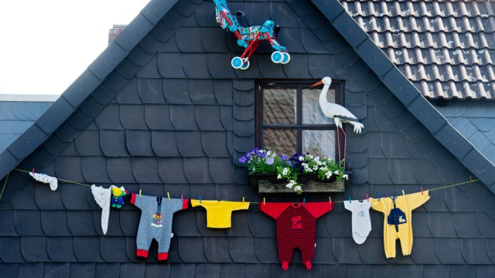
Job und Familie irgendwie miteinander in Einklang bringen - in dieser Diskussion geht es meistens um Frauen: ihre Karriere, ihre Vorstellungen, ihre Betreuungswünsche, ihren Spagat zwischen Büro und Heim. Ganz so, als spielten Männer beim Kinderkriegen allenfalls eine untergeordnete Rolle.
Wie wenig präsent die Diskussion zum Beispiel bei den Vätern von morgen ist, zeigt nun der Abschlussbericht, den der Beirat Jungenpolitik dem Bundesfamilienministerium vorgelegt hat. Die Diskussion um Geschlechterrollen und Familienentwürfe komme in der Lebensphase, in der sich diese Rollenbilder formen, bei Jungen kaum an, heißt es dort.

Die Sozialwissenschaftler Marc Calmbach und Katharina Debus, die für den Beirat Mädchen und Jungen zwischen 14 und 17 Jahren befragt haben, kommen zu dem Schluss, dass die meisten Jugendlichen sich zwar Familie wünschen, über die Zusammenhänge von Familiengründung und Beruf jedoch kaum nachdächten - und zwar die Jungen noch weniger als die Mädchen.

Das mag wenig verwunderlich sein, in einem Alter, in dem die Jugendlichen statistisch gesehen noch etwa 15 Jahre von der Geburt des ersten Kindes trennen. Was aber erschreckt sind die "auf den ersten Blick überraschend traditionellen" Rollenbilder, wie es in dem Bericht formuliert wird, die sich die Jugendlichen zu eigen gemacht haben:

- Der Mann verdient das Geld, die Frau kümmert sich um die Kinder. Viele Jugendliche ziehen ein Alleinverdiener-Modell - zumindest vorübergehend - vor. Besonders Jungs sprechen sich in einigen Fällen vordergründig zwar für ein gleichberechtigtes Familienmodell aus, rationalisieren dann aber, warum die Frau zurückstecken muss - denn sie wird wohl weniger verdienen, ist ja klar. "Explizit bzw. implizit traditionalisierende Relativierung symmetrischer Modelle", heißt das im schönen Sozialwissenschaftler-Deutsch des Berichts.
- Die Kinder gehören zur Mutter. Darauf läuft es hinaus, wenn Jugendliche, vor allem Jungs, unter Bezugnahme auf das Kindeswohl argumentieren, warum die Frau zuhause bleiben und das Kind nicht etwa in die Kita gehen sollte.
- Der Job steht an erster Stelle. Die Familie über das berufliche Fortkommen zu stellen, ist vor allem für Jungs nicht vorstellbar.
- Mädchen sind in Sachen Familienplanung pessimistischer. Sie sind eher interessiert an gleichberechtigten Familienmodellen, gehen aber oft davon aus, dass aus diesen Plänen sowieso nichts wird, weil der Partner nicht mitmacht.
- Jungen denken weniger differenziert über Familienmodelle nach als Mädchen.

Der letzte Punkt ist wohl der entscheidende. Jungen machen sich weniger Gedanken. Sie wünschen sich Familie, denken aber kaum drüber nach, wie sich dieser Wunsch (von der Zeugung mal abgesehen) konkret umsetzen lässt.

Calmbach und Debus schreiben in dem Bericht für Familienministerin Kristina Schröder (CDU), den Jungen fehle es "anzunehmenderweise teilweise an Reflexionsräumen und Austausch zu Vor- und Nachteilen verschiedener Modelle bzw. zu möglichen Problemen und Umgangsweisen mit diesen". Einfacher gesagt: Die Männer, die schon Väter sind, und auch die Mütter und andere Bezugspersonen, drücken sich darum, die Problematik mit ihren Söhnen zu besprechen. Und die jungen Männer untereinander entziehen sich dem Thema ebenfalls - womöglich, aus Angst, als uncool oder unmännlich wahrgenommen zu werden.

Die Konsequenz, die sich aus diesem Kapitel des 222 umfassenden Abschlussberichts des Beirats für Jungenpolitik ziehen lässt ist ein Plädoyer, ein Appell an Eltern, Lehrer, Betreuer: Sprecht mit den Jungs! Bringt sie zum Nachdenken! Schafft ebendiese Reflexionsräume, die ihnen fehlen.

Sonst werden die Mädchen, die in 15 Jahren genau wissen werden, was sie wollen, noch immer mit ähnlich verunsicherten Männern konfrontiert sein wie die 30-Jährigen von heute.

URL: http://www.sueddeutsche.de/leben/abschlussbericht-des-beirats-fuer-jungenpolitik-jungs-kleben-an-traditionellen-familienmodellen-1.1705360

Copyright: Süddeutsche Zeitung Digitale Medien GmbH / Süddeutsche Zeitung GmbH
Quelle: Süddeutsche.de/beitz

